**DAFTAR RIWAYAT HIDUP**

* **Data Diri**

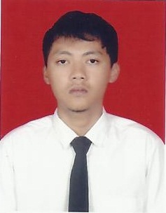Nama : Tubagus Aom Somadiningrat Wijaya Kusuma

Tempat Tanggal Lahir : Jakarta , 19 September 1992

Pendidikan akhir : S1 ( Sistem Informasi )

Alamat : JL H ABDURRAHMAN RT.015 RW.005 No.40

Cibubur, Ciracas, Jakarta Timur (13720)

Telp. : 0857-3774-4383

Email : tubagus.aom.swk@gmail.com

Status Perkawinan : Belum Menikah

* **Pendidikan**
* SDN CURUG 1
* MTsN Model Padarincang
* SMK Insan Teknologi
* D3 Bina Sarana Informatika (BSI)
* S1 Nusa Mandiri

* **Keahlian**
* Mampu membuat system kerja yang terkomputerisasi
* Mampu membuat Website dengan Database MySQL
* Memiliki Keahlian Bahasa pemrograman SQL, PHP, CSS dan HTML
* **Pengalaman kerja**
* Tambang Pasir pemeriksaan surat jalan (checker)
* TELKOM INDONESIA pemasangan jaringan internet wirelles Speedy
* Freelance pembuatan website
* **Motivasi**
* Menghargai orang lain maka kita akan dihargai
* Selalu berfikir positif
* Sopan dan Santun
* Berfikir sebelum bertindak
* Jangan menyerah sebelum berhasil

Demikian Daftar Riwayat Hidup ini saya buat dengan sebenarnya tanpa rekayasa sedikitpun .